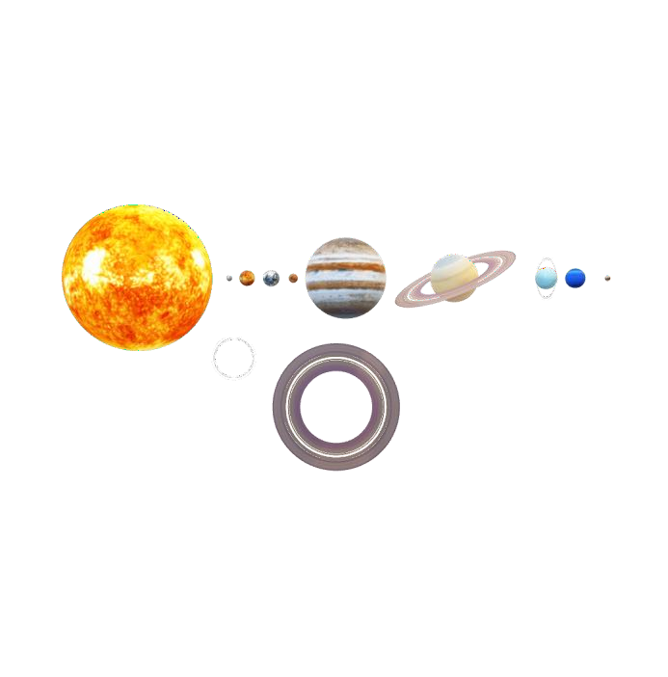

Módulo IX de continuidad pedagógica
Año 3°

Docentes: Frette, Silvia – Morales, Laura Tiempo de realización: 16/9 al 30/09
El Sistema Solar

Para comenzar te voy a contar un cuento en la clase virtual

Observar la imagen, leer la información que la acompaña y responder.
¿Qué diferencias más importantes, teniendo en cuenta el tamaño, la distancia del sol, anillos, se observan entre los planetas del Sistema Solar?
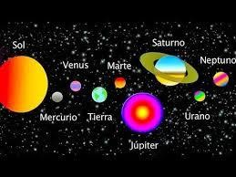
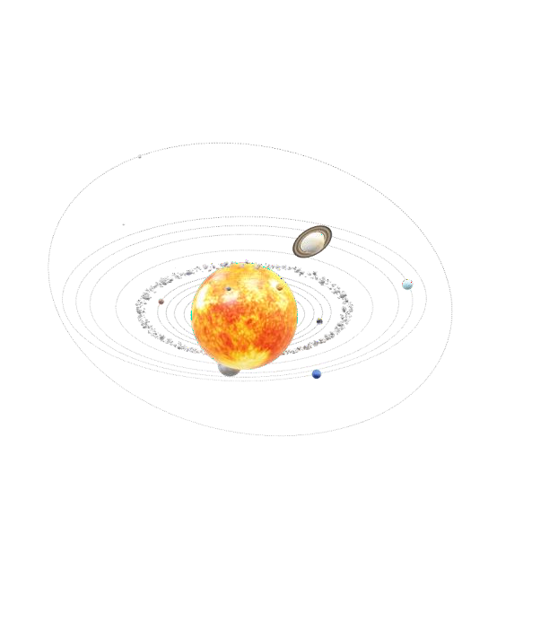
¿Cómo se ordenan los planetas a partir del más cercano al Sol?

El sol es la estrella más cercana a la Tierra, por eso la vemos más grande que las demás. A su alrededor giran, además del nuestro, otros siete planetas y satélites, asteroides, polvo y gas. Este conjunto de astros forman el SISTEMA SOLAR.

Algunos planetas son rocosos y otros, gaseosos.
Los satélites son cuerpos que giran alrededor de un planeta, cómo gira la Luna alrededor de la Tierra.

Los asteroides son astros rocosos más pequeños que los planetas.

Observamos el siguiente vídeo sobre las características de los astros que integran nuestro Sistema Solar.

https://www.youtube.com/watch?v=FsRAB3UCDU0

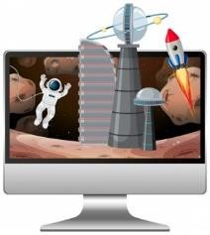
Investiga y completa:
Elige uno de los planetas y busca información para completar una ficha con los siguientes datos:

Nombre del planeta:
Tiempo que tarda en dar una vuelta al sol: Temperatura que hace en su superficie: Cantidad de anillos:
Lunas que se le conocen: Imagen del planeta elegido:

Busca y señala en la sopa de letras los planetas.
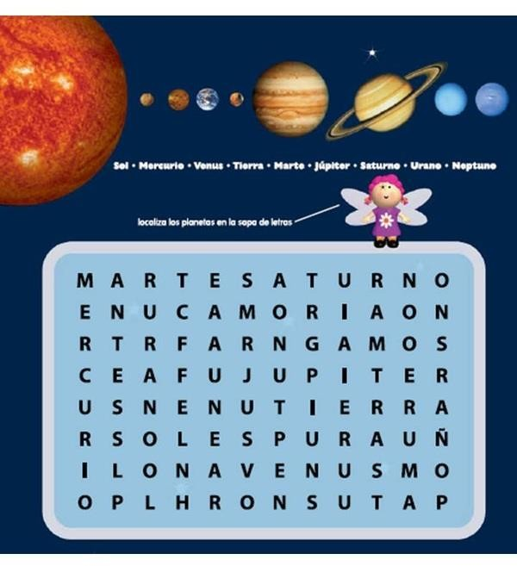

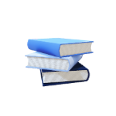
Ampliamos la información con la página del libro n°26.Subrayamos y copiamos en la carpeta las ideas principales.

